深圳市前海蛇口自贸区医院关于开展一次性使用静脉留置针等九类医用耗材遴选公告

广东省牵头组织的省际联盟一次性使用静脉留置针等九类医用耗材集中带量采购已于2023年7月13日产生中选结果，根据《广东省医疗保障局关于开展一次性使用静脉留置针等九类医用耗材采购需求量填报工作的通知》（粤医保便函〔2023〕822号）要求及省医保局统一工作部署，我院现将一次性使用静脉留置针等九类医用耗材的遴选工作有关事项通知如下：

1. **遴选编号：**SKYYCG20230303521
2. **遴选品种范围：**

|  |  |
| --- | --- |
| **序号** | **采购品种** |
| 1 | 一次性使用静脉留置针 |
| 2 | 一次性使用真空采血管 |
| 3 | 一次性使用人体静脉血样采集针 |
| 4 | 一次性使用输血器 |
| 5 | 一次性使用输液器 |
| 6 | 输液连接管路 |
| 7 | 无针连接件 |
| 8 | 肝素帽 |
| 9 | 留置针用敷贴 |

1. **投递资料：**投递文件一份：见附件一。投递样品一份。**（所投产品需为省际联盟一次性使用静脉留置针等九类医用耗材集中带量采购中选产品）**
2. **样品投递地点及接收人员：**南山区南海大道1067号科技大厦北座309。接收人：易老师。
3. **样品投递时间**：2023年8月1日至2023年8月4日8:00-12:00,14:00-17:00前。
4. **咨询方式：**扫描二维码可咨询

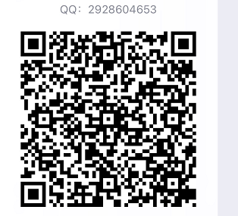

**（注：验证消息需备注写明报名项目及公司名称，若不按要求者无法验证通过）**

深圳市前海蛇口自贸区医院招标采购办公室

2023年8月1日

附件一

报名表

深圳市前海蛇口自贸区医院：

报名如下（人民币报价、单位：元）

|  |  |  |  |  |  |  |
| --- | --- | --- | --- | --- | --- | --- |
| 样品名称 | 品牌型号 | 生产厂家 | 单位 | 单价（元/单位） | 是否有增量资格 | **\*唯一编号** |
|  |  |  |  |  |  |  |

法人或法人授权人签名：

联系人：

联系方式：

公司盖章：

年 月 日

备注：“唯一编号”是指所投产品在一次性使用静脉留置针等九类医用耗材遴选清单上的唯一编号